2.1

-bootstrap là 1 framework bao gồm html,css,js template dùng để pt website chuẩn responsive

-có 3file chính bootstrap.css, bootstraps.js, glyphicons

-grid system: 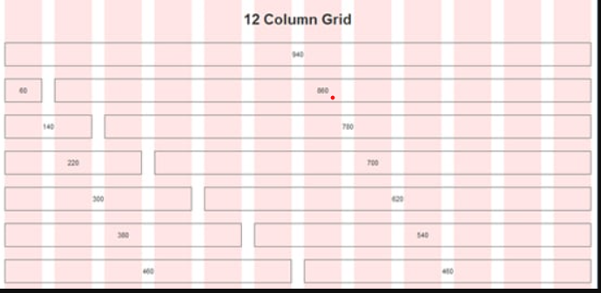

-lớp container

